KONDENS ?
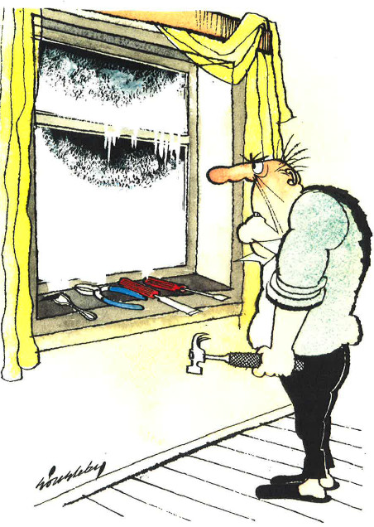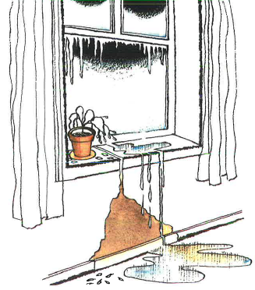
INNEKLIMA.

https://www.dinside.no/bolig/na-er-det-viktig-at-du-ikke-gjor-denne-ventiltabben/61239731#_ga=2.24062386.966224175.1573458253-1612832973.1496306026

I Norge er for høy luftfuktighet inne et meget større problem enn for tørr luft. "Tørr luft" er en følelse som vanligvis skyldes luftforurensninger og særlig svevestøv med kjemisk last.
Ideell luftfuktighet inne er mellom 20% og 40% relativ luftfuktighet og iallfall ikke over 50%.
Når det er høyere luftfuktighet ute, blir det tilsvarende høy luftfuktighet inne.
For høy luftfuktighet inne fører svært ofte til kondens og fuktskader og/eller økt tendens til muggsoppvekst, bedre vilkår for husstøvmidd, mer avgassing fra diverse materialer
Mennesket har ingen sans for luftfuktighet.

"Tørr luft" er en følelse ved irritasjon av hud eller slimhinner som vanligvis skyldes luftforurensninger og særlig svevestøv lastet med kjemi.
Hver voksen person avgir ca 40 gram vann pr time i utåndingsluften og er selv en "luftfukter".

Ved å ventilere ifølge byggeforskriften får en ikke for høy luftfuktighet.
Alle leiligheter og hus er i følge forskriftene utstyrt med ventiler eller åpnings-vindu i alle rom. På kjøkken og bad skal disse være kanal som har utløp på taket eler være tilknyttet vifte. Disse ventilene må stå åpne under matlaging og f.eks. dusjing eller klesvask. Sannsynligvis kondenserer det på vinduet når slike aktiviteter pågår. Alle ventiler bør alltid stå åpne i alle rom til en hver tid.
Har mann vifteavtrekk på kjøkken eller bad bør denne stå på høyeste hastighet ved matlaging eller bruk av bad.

Med hilsen
v/Asker og Bærum Boligbyggelag AL
Roy Arnesen.
Ingeniør.

